ST208 哈夫值测定仪
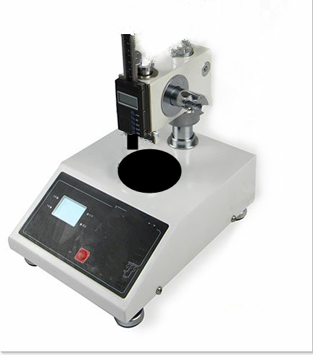
鸡蛋的哈夫值是美国农业部蛋品标准规定的检验du和表示蛋品新zhi鲜度的指标，目前我们国内也是以该指标为准，该指标中主要分为四个等级，AA级：72或者更高；A级：71-60；B级：59-31；C级：30或更低；
哈夫单位的计算公式： Ha=100*lg[h+7.57-1.7*(w^0.37)] ,其中h(mm)为测量浓蛋白的高度，w(g)为测量蛋品的质量。
一、主要技术特点
1、采用数字显示器显示浓蛋白的高度值，直观醒目。
2、称量装置数字显示，称量范围0-200g，精度0.01g。
3、具有升降架粗调、细调功能，调节方便，对针准确。
二、主要技术参数及指标
1、测量范围： 0～79.8mm；
2、时控装置： 时间可以根据自己的需求任意设置，时间误差小于±0.1秒；
3、分辨率 0.01㎜；
4、凹陷精度： 0.01mm；
5、升降支架： 粗调、细调双重升降调节机构,便于标准棒对准试样平面；

